**МИНИСТЕРСТВО НАУКИ И ВЫСШЕГО ОБРАЗОВАНИЯ**

**РОССИЙСКОЙ ФЕДЕРАЦИИ**

**Федеральное государственное бюджетное образовательное**

**учреждение высшего образования**

**«Чувашский государственный университет имени И.Н. Ульянова»**

**Факультет информатики и вычислительной техники**

**Кафедра компьютерных технологий**

**ВЫПУСКНАЯ КВАЛИФИКАЦИОННАЯ РАБОТА**

**(БАКАЛАВРСКИЙ ПРОЕКТ)**

по направлению подготовки

09.03.03 «Прикладная информатика»

(направленность (профиль) «Прикладная информатика в дизайне»)

**РЕДИЗАЙН И ОПТИМИЗАЦИЯ ВЕБ-САЙТА**

**ООО «ЭЛЕКТРОКОНСТРАКШН»**

|  |  |  |  |
| --- | --- | --- | --- |
| Обучающаяся |  | | / И.И. Иванов |
|  | (подпись, дата) | | И.О. Фамилия |
|  |  | |  |
| Руководитель  *к.п.н., доцент* |  | | / А.А Алексеев |
|  | (подпись, дата) | | И.О. Фамилия |
|  |  | |  |
| Заведующий  кафедрой  *д.п.н., профессор* |  | | / Т.А. Лавина |
|  | (подпись, дата) | | И.О. Фамилия |
|  |  |  | |

Работа выполнена на базе кафедры компьютерных технологий

(наименование профильной организации/лаборатории/кафедры)

Чебоксары 2020

**Аннотация**

52 стр., 13 лист., 35 рис., 3 табл., 22 источников, 4 прил.

Ключевые слова: редизайн, оптимизация, Figma, Tilda, анализ эффективности сайта, целевая аудитория, прототип, ООО «ЭлектроКонстракшн».

Объектом исследования является компания ООО «ЭлектроКонстракшн».

Предметом – технология создания сайта компании ООО «ЭлектроКонстракшн».

В данной квалификационной работе проводится редизайн и оптимизация веб-сайта ООО «ЭлектроКонстракшн».

Конечным результатом является обновленный сайт для компании «ЭлектроКонстракшн», который позволит повысить узнаваемость компании на рынке аналогичной продукции, увеличить клиентскую базу, следовательно, и увеличить доход организации.

**Annotation**

52 pages, 13 sheet, 35 figures, 3 tables, 22 sources, 4 app.

Keywords: redesign, optimization, Figma, Tilda, site performance analysis, target audience, prototype, ElektroKonstrakshn LLC.

The object of the study is the company ElektroKonstrakshn.

The subject is the technology of creating the site of the company ElektroKonstrakshn.

In this qualification work, redesign and optimization of the web site of ElektroKonstrakshn LLC is carried out.

The end result is an updated website for the company ElektroKonstrakshn, which will increase the awareness of the company in the market for similar products, increase the customer base, and therefore increase the income of the organization.

**Содержание**

Введение 5

Постановка задачи 7

1 Анализ действующего сайта ООО «ЭлектроКонстракшн» 9

1.1 Анализ деятельности компании ООО «ЭлектроКонстракшн» 9

1.2 Анализ действующего сайта ООО «ЭлектроКонстракшн» 9

1.3 Анализ эффективности работы и оптимизации сайта 16

1.4 Анализ целевой аудитории 22

2 Редизайн и оптимизация сайта ООО «ЭлектроКонстракшн» 25

2.1 Редизайн сайта ООО «ЭлектроКонстракшн» 25

2.2.1 Формирование требований к структуре и интерфейсу 26

2.2.2 Разработка структуры сайта 27

2.2.3 Создание прототипа 28

2.2.4 Макеты сайта ООО «ЭлектроКонстракшн» 31

2.2 Верстка сайта ООО «ЭлектроКонстракшн» на платформе Tilda 33

2.3 Оптимизация 35

3. Тестирование и администрирование 43

3.1 Тестирование сайта ООО «ЭлектроКонстракшн» 43

3.2 Администрирование сайта ООО «ЭлектроКонстракшн» 45

Заключение 49

Список использованной литературы 51

Приложение А 53

Приложение Б 56

Приложение В 59

Приложение Г 63

# Введение

Сегодня ни одна компания не может обойтись без интернет-сопровождения. Собственный сайт – это не только эффективный инструмент бизнеса, но и лицо компании. Также с помощью хорошего сайта можно привлечь внимание большого количества потребителей, рассказать о преимуществах предлагаемых товаров, убедить посетителя воспользоваться услугами вашей фирмы и т.д. Однако проходит немного времени и сайт компании устаревает: пропадает востребованность информации, так как не происходят изменении (обновление, добавление и подача информации), устаревает дизайн. Все это влияет на показатели успешности фирмы. Именно поэтому, компании приходят к мыслям о доработке, изменении или усовершенствовании своих веб-проектов - модернизация или редизайн сайта.

Редизайн подразумевает не только совершенствование внешнего вида сайта и изменение информационного контента, но и изменения в структуре сайта, которые будут наиболее востребованы целевой аудиторией и соответствуют потребностям компании.

Редизайн можно делать каждые 2 года или раз в 3 - 4 года, но не стоит оставлять сайт неизменным в течении 5 лет.

Перезапуск и редизайн играют значительную роль в оптимизации сайта. Не имеет значения, сколько работы проделано до этого момента, редизайн подобен возвращению к самому началу. Всё должно изменяться: контент нужно пересмотреть, страницы перепланировать, адреса перенаправить. При этом нужно учитывать требования поисковых систем и удобство пользователей, отображать в нем изменения продукта/бренда/услуг/маркетинговой стратегии/целевой аудитории.

Сайт компании ООО «ЭлектроКонстракшн» не соответствует нормам современных сайтов: дизайн сайта устарел, информация стала неактуальной и популярность в поисковых системах очень низкая. Возникла потребность сделать редизайн сайта.

Актуальность данной выпускной квалификационной работы обусловлена тем, что редизайн и оптимизация сайта для компании «ЭлектроКонстракшн» позволит повысить узнаваемость компании на рынке аналогичной продукции, увеличить клиентскую базу, следовательно, и увеличить доход организации.

Целью данной выпускной квалификационной работы является редизайн и оптимизация сайта ООО «ЭлектроКонстракшн».

Объектом исследования является компания ООО «ЭлектроКонстракшн».

Предметом – технология создания сайта компании ООО «ЭлектроКонстракшн».

Для достижения вышеуказанной цели необходимо решить следующие задачи:

* провести анализ действующего сайта ООО «ЭлектроКонстракшн»;
* на основе проведенного анализа выполнить редизайн и оптимизацию сайта;
* провести тестирование/проверить сайт на работоспособность.

Результатом выпускной квалификационной работы должен стать сайт компании «ЭлектроКонстракшн», представляющий собой множество взаимосвязанных между собой страниц, с новым дизайном, структурой и улучшенной оптимизацией. Сайт должен является своего рода каркасом, который можно будет редактировать и добавлять новые пункты.

Новизна исследования заключается в анализе существующих методик выполнения редизайна и оптимизации интернет-ресурсов с помощью различных инструментальных и программных средств.

Практическая значимость работы заключается в том, что конечный продукт разработки (сайт ООО «ЭлектроКонстракшн») позволит повысить узнаваемость компании на рынке аналогичной продукции, увеличить клиентскую базу, следовательно, и увеличить доход организации.

Выпускная квалификационная работа состоит из введения, трех глав, заключения, списка использованной литературы и приложений.

# Постановка задачи

Назначение проекта

Проект, главным образом, предназначен для предоставления информации о производимых и поставляемых товаров и услуг, и способствованию заинтересованных лиц оформления заявки на заказ электротехнической продукции посредством сети Интернет. Это так же предполагает предоставление конкретной информации о компании, ассортименте продукции и контактных данных.

Требования к проекту

1. Проект должен быть спроектирован в соответствии с требованиями, предъявляемыми заказчиком. Заказчик изначально предоставляет три варианта логотипа компании, в соответствии с рисунком 1 и фирменные цвета компании. Так же заказчик предоставляет достоверную информацию о товарах и услугах, производстве, документации, контактных данных.



Рисунок 1 – Логотип компании ООО «ЭлектроКонстракшн»

1. По желанию заказчика обновленный сайт будет размещен на платформе Tilda.
2. Обязательные разделы веб-сайта:

* главная;
* страница о компании;
* страница продукта;
* страница услуг;
* страница реализованных проектов;
* контактные данные.

1. При проведении редизайна сайта следует руководствоваться следующими принципами, предъявленными заказчиком:

* кроссбраузерность;
* удобство и эргономичность;
* блочность;
* адаптивность;
* следование современным тенденциям web-дизайна;
* документируемость;
* поисковая оптимизация;
* надежность;
* безопасность;
* администрируемость;
* прозрачность данных.

На каждом этапе разработка контролируется заказчиком, и при необходимости вносятся изменения в проект.

Задачи проекта

* изучить деятельность компании ООО «ЭлектроКонстракшн»
* провести анализ действующего сайта ООО «ЭлектроКонстракшн»
* провести анализ эффективности работы и оптимизации сайта
* определить целевую аудиторию компании ООО «ЭлектроКонстракшн»
* разработать структуру будущего сайта
* создать прототип основных страниц
* спроектировать дизайн-макет сайта ООО «ЭлектроКонстракшн»
* составить семантическое ядро;
* провести контентную оптимизацию;
* оптимизировать изображения;
* оптимизировать мета-теги и теги H1, H2, H3;
* провести оптимизацию юзабилити;
* провести оптимизацию отображения ссылок;
* протестировать решение;
* разработать руководство администратора.

# 1 Анализ действующего сайта ООО «ЭлектроКонстракшн»

## 1.1 Анализ деятельности компании ООО «ЭлектроКонстракшн»

ООО «ЭлектроКонстракшн» **–** электротехническая компания, созданная в 2016 г. Основная сфера деятельности компании **–** обеспечение электросетевых объектов различных отраслей промышленности недорогими, высококачественными и изготавливаемыми в разумные сроки низковольтными комплектными устройствами до 1000 В.

В профиль деятельности компании также входит разработка и изготовление систем релейной защиты и автоматики (РЗА), автоматизированной системы управления технологическим процессом (АСУ ТП), автоматизированной информационно-измерительной системы коммерческого учета электроэнергии (АИИСКУЭ). Выпуск продукции производится в строгом соответствии с требованиями, установленными заказчиками компании и нормативными документами.

В задачи компании входит планомерное развитие и высокоэффективное участие в проектах строительства и реконструкции электросетевых объектов в качестве надежного партнера-поставщика оборудования.

Основными поставщиками электротехнической продукции компании являются:  Siemens AG, **ABB,** General Electric, Schneider, IEK GROUP, Weidmüller Group, Компания ДКС, APATOR, Курский электроаппаратный завод (КЭАЗ), TDM ЕLECTRIC, Электротехнический завод «КВТ», Rittal, PHOENIX CONTACT.

## 1.2 Анализ действующего сайта ООО «ЭлектроКонстракшн»

Анализ действующего сайта будет произведен по следующим направлениям:

* тип сайта;
* дизайн сайта;
* структура сайта;
* юзабилити сайта;
* информационный контент.

Ниже представлены результаты проведенного анализа по указанным направлениям.

Существует несколько классификаций сайта:

– сайт визитка – самый простой вид сайта. Обычно объем такого сайта составляет от одной до 10 страниц. Основная цель сайта – предоставление информации о фирме и ее услугах. То есть такой сайт не что иное, как продолжение визитной карточки. Он может быть не только у компании, но и у отдельного человека. Особенностями сайта визитки является строгий дизайн, присутствие логотипа, общая информация о компании либо частном лице, описание товаров или услуг, контактная информация. Так как объем сайта маленький обновляется он редко, динамических элементов на нем практически нет. Простота разработки сайта визитки делает стоимость его создания дешевой, что является плюсом для заказчика. Это малоинформативный, но конкретный сайт;

– корпоративные сайты – предлагают подробную информацию о компании и ее деятельности. Они нужны для организации имиджа компании и представления информации клиенту. Они выполняют двойную роль. Первая роль такого сайта – сайт визитка. А вторая – средство общения между сотрудниками фирмы и клиентами, так называемый «виртуальный офис». Посещение такого сайта можно сравнить с общением с менеджером по работе с клиентом. Наличие обратной связи, логотип компании, большой объем, скрытые разделы для сотрудников и партнеров компании, своевременное обновление информации – обязательные признаки корпоративного сайта;

– сайт – каталог. Основная задача таких сайтов – привлечь клиентов и ознакомить их с товарами или услугами компании. Сайт-каталог необходим фирмам, производящим какие-либо товары. Это тот же сайт-визитка, но более продвинутый. На нем уже можно познакомиться с ценами, товарами и их описанием, просмотреть отзывы и рекомендации, но купить прямо на сайте нельзя;

– интернет магазин – это сайт, имеющий не только каталог товаров и услуг с описанием и ценами на них, но и имеющий средства онлайн заказа. В отличие от сайтов-каталогов, в интернет магазинах могут быть представлены разные товары, находящиеся в разных разделах. Размеры интернет магазинов – от одной страницы до десятка тысяч и больше, и зависят они от величины ассортимента. В интернет магазинах для приема заказа могут использоваться почтовые формы или «корзины», но корзины не являются признаком интернет магазина;

– блог – это сайт, на котором владелец пишет посты о своих новостях, идеях, добавляет свои рассказы, фотографии, в целом делиться своей жизнью. То есть это персональный онлайн дневник конкретного человека. Персональный блог обычно совмещает в себе визитку и тематический сайт. Так же в блоге присутствует форма добавления комментариев, можно даже сказать, что этим он напоминает форумы. В блоге предполагается общение автора с читателями;

– новостной сайт – это большой, высокопосещаемый, информационно-новостной ресурс. Такие сайты можно разбить на две группы: тематические и территориальные сайты. Тематические сайты, посвящены какой-либо теме: политика, общество, наука, развлечения. Территориальные сайты, предназначены какой-либо стране, городу, региону. Информация в новостных сайтах обновляется несколько раз в день. Они должны иметь качественное и интересное содержание, соответствующий дизайн, развитые средства управления форумами, опросами, чатами, анимацией;

– промо-сайт (сайт для продвижения продукта или услуги) – это простой, яркий, увлекательный, захватывающий внимание сайт. Промо-сайты созданы для презентации, раскрутки и продвижения услуг или товаров. Часто промо-сайт создается на короткий срок, обычно на проведение рекламной акции. Обычно содержат подробное описание, информацию о проходящем мероприятии, характеристики, преимущества, анонсы, фотографии товаров или услуг. Часто на сайте используются формы обратной связи. Объем промо-сайта обычно от одной до нескольких страниц. Для них свойственно использование немалого количества графики, видео. Обычно, информация промо-сайта не требует обновления, так как сайт такого типа создается на ограниченное время. Данный тип сайта характеризуется умеренной стоимостью, а создание обычно выполняется в короткие сроки;

– форумы создают для общения в сети, для посетителей, которые желают пообщаться на конкретные темы. Форумы отличаются от блогов тем, что тему для общения создает не автор, а сами пользователи. Обычно цель форума  – дать людям выговориться, узнать ответы на интересующие вопросы, обсудить какую-либо тему. Иногда форумы ограничены одной тематикой, но чаще они обо всем;

– социальные сети  – это сайты, созданные для общения пользователей и знакомств. Это что-то среднее между блогами, форумами, видеопорталами и визитками. На таких сайтах есть лента сообщений, и стена для обсуждения чего-либо в открытом доступе с другими пользователями либо для размещения информации. Так же комментарии, группы и сообщества. Можно выложить видео, фотографии, в общем все что угодно. 10.  Тематические сайты, такие сайты, как правило, предназначены какой-либо определенной тематике, или же нескольким темам. На тематических сайтах много полезной информации по заданной теме, много разделов. К таким сайтам можно отнести интернет-энциклопедии, городские сайты, сайты по изучению различных программ;

– интернет-порталы – это сайты, наполненные большой, разнообразной информацией. Они схожи с тематическими сайтами, но у них более улучшенный функционал и большое количество сервисов, разделов и услуг. Интернет-порталы требуют много времени на разработку, так как это масштабный проект. На них часто присутствуют разделы для общения между пользователями.

Сайт ООО «ЭлектроКонстракшн» можно отнести к типу «сайт-визитка», так как основным назначением действующего сайта является знакомство с деятельностью компании и перечнем предлагаемой продукции без подробного описания технических характеристик.

Прежде чем перейти к практической части выпускной квалификационной работы, необходимо провести анализ существующего на момент разработки ресурса (<http://elcon.pro/>). Для этого выбираются страницы трех уровней: Главная, О компании, Продукция.

Анализ Главной страницы сайта

На главной странице сайта ООО «ЭлектроКонстракшн» можно отметить множество недочетов. Далее представлен их подробный разбор.

Логотип представленный на странице слишком крупный, и тем самым приковывает к себе излишнее внимание.

Центральный баннер сайта представлен в виде слайдера и содержит: слоган, который не несет никакой смысловой нагрузки и не представляет информации о компании или продукте; кнопку «узнать больше», при нажатии на которую открываются страницы, не имеющие связи по структуре. Также на баннере имеется информация о деятельности компании, которую посетитель сайта не успевает читать из-за быстрой смены слайдера. Весь

#### 

#### Рисунок 5– Блок «Новости»

## 1.3 Анализ эффективности работы и оптимизации сайта

«Эффективный» сайт – это сайт, который окупил затраты на свое создание и приносит прибыль владельцу. Оценивать эффективность, даже довольно успешного проекта, необходимо время от времени, так как развитие поисковых технологий не стоит на месте: меняются алгоритмы ранжирования, меняются требования к ресурсам – все это может влиять на трафик и, как следствие, на эффективность ресурса.

Параметры, которые могут помочь в оценке работы ресурса:

* количество продаж/заказов/заявок/подписчиков;
* количество звонков на указанный на сайте телефон;
* проведение акций (специализированных) с информацией только на сайте, тогда все участники акции, с большой долей вероятности, посетители сайта;
* статистика по посещению определенного документа, времени присутствия на сайте, совершению целевого действия и конверсии в целом;
* статистика показателя отказов позволяет оценить качество привлекаемого трафика, стоит оценивать показатели отказов по разным источникам, для отдельных страниц/типов, по категориям посетителей новые/старые;
* процент новых посещений.

Для анализа эффективности сайта ООО «ЭлектроКонстракшн» использовался счетчик на Яндекс Метрика [14], который был подключен в процессе работы над проектом.

В результате проведенного анализа были получены следующие результаты в соответствии с рисунком 9.

#### 

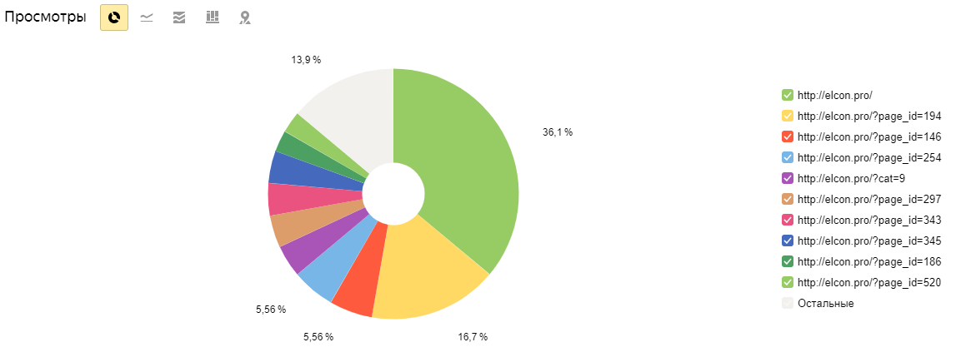

#### Рисунок 9 – Отчет о визитах и просмотрах посетителей сайта ООО «ЭлектроКонстракшн» с сервиса Яндекс Метрика

Анализ оптимизации сайта

Оптимизацией сайта является ряд работ, проводимых для продвижения сайта в поисковых системах.

Существует внешняя и внутренняя оптимизация сайта.

Внешняя оптимизация сайта – это комплекс работ, влияющий на успех продвижения веб-ресурса в сети, а также наращивание числа ссылок на него с других сайтов.

Внешняя оптимизация включает в себя такие способы как:

* регулярное добавление интересной и актуальной информации на сайте;
* правильная регистрация в каталогах;
* регистрация в поисковых системах;
* обмен ссылками с популярными и качественными сайтами;
* применение контекстной рекламы в интернете для получения целевых посетителей.

Внутренняя оптимизация сайта – это такие действия над сайтом, которые проводятся с целью улучшения содержимого сайта, что дает быструю индексацию и лучшее ранжирование ресурса в поисковых системах.

Внутренняя оптимизация включает в себя:

* создания списка ключевых слов, то есть составление семантического ядра, по которому будет проводиться дальнейшее продвижение сайта;
* группировку запросов. На одной странице сайта можно использовать несколько ключевых слов для продвижения. Также можно использовать сайты конкурентов для подбора и группировки запросов, анализа и составления структуры сайта, анализа требующихся элементов (оформление каталога продукции, прайс, услуги, технические характеристики и описание товаров, калькулятор расчета стоимости и пр.);
* технический аудит – это базовый этап внутренней оптимизации веб-ресурса. Аудит сайта способствует определению технической готовности сайта к продвижению, также выявить основные недочеты, которые могут мешать ранжированию и индексации сайта поисковыми ресурсами;

## 1.4 Анализ целевой аудитории

Попадание в целевую аудиторию обеспечивает успех и процветание бизнесу. Для этого необходимо знать потребности и привычки потенциального клиента.

Целевая аудитория – это группы людей, объединённых общими признаками или объединённых ради какой-либо цели или задачи. Под общими признаками могут пониматься любые характеристики, требуемые организаторами.

Сайт компании ООО «ЭлектроКонстракшн» узкоспециализированный и предназначен для определенной целевой аудитории. Основной целевой аудиторией компании ООО «ЭлектроКонстракшн» являются представители сегмента b2b (business to business – бизнес для бизнеса), а именно предприятия энергетической и нефтегазовой промышленности.

**1.5 Анализ сайтов конкурентов**

Для выполнения успешной оптимизации сайта необходимо проанализировать веб-сайты конкурентов. Конкурентами будем считать только сайты других компаний, занимающихся производством электротехнического оборудования.

По результатам различных запросов в самых крупных поисковых системах был составлен список основных конкурентов по ключевым словам (Таблица 1).

Таблица 1 – Список конкурентов

| Ключевые слова | Google | Yandex | Rambler |
| --- | --- | --- | --- |
| Шкафы релейной защиты и автоматики Чебоксары | ООО НПП «Экра»  <https://www.ekra.ru/> | ООО «Релематика» <https://relematika.ru/> | АО «ЧЭАЗ»  <http://www.cheaz.ru/> |
| Шкафы автоматики газовой защиты | ООО «Релематика» <https://relematika.ru/> | АО «ЧЭАЗ»  <http://www.cheaz.ru/> | ООО «Релематика» <https://relematika.ru/> |
| Щиты постоянного тока | АО «ЧЭАЗ»  <http://www.cheaz.ru/> | «ЭлекКом Логистик»  <https://nku.biz/> | «ЭлекКом Логистик»  <https://nku.biz/> |
| Шкафы вторичных цепей | ООО НПП «Экра»  <https://www.ekra.ru/> | ООО НПП «Экра» <https://www.ekra.ru/> | ООО НПП «Экра» <https://www.ekra.ru/> |

Были выбраны три, наиболее часто упоминаемых в списке, сайта и определены особенности каждого из них с точки зрения структуры, дизайна, композиции и юзабилити (Таблица 2).

Таблица 2 – Особенности главных конкурентов

|  |  |
| --- | --- |
| Сайт | Описание особенностей |
| АО «ЧЭАЗ»  <http://www.cheaz.ru/> | * качественное и красивое оформление; * удачная структуризация; * удобная навигация; * уникальный контент |
| ООО НПП «Экра»  <https://www.ekra.ru/> | * + простой дизайн. Сочетание серого и зеленого;   + вся важная информация на главной странице;   + простая навигация;   + широкий ассортимент продукции и услуг |
| ООО «Релематика»  <https://relematika.ru/> | * яркий акцент на ключевых моментах * фото и видео галерея * повтор навигации в подвале |

По результатам, отображенным в таблице 2, можно сделать вывод, что бесспорным лидером будет сайт компании АО «ЧЭАЗ» [11]. Несмотря на местами сложный дизайн, некоторую перегруженность, сайт смотрится выигрышно и привлекает внимание. Логичное меню, удобная навигация и структурированный контент делает ресурс полезным для посетителя.

Выводы по разделу

В ходе работы над первым разделом выпускной квалификационной работы был проведен детальный анализ существующего сайта ООО «ЭлектроКонстракшн» в плане дизайна, анализ эффективности работы и оптимизации сайта, анализ сайтов конкурентов, анализ целевой аудитории.

В результате проведенного анализа определен ряд причин для проведения редизайна и оптимизации сайта ООО «ЭлектроКонстракшн»:

* дизайн сайта выглядит устаревшим, вследствие чего, проигрывает конкурентам;
* композиционные недочеты (шрифты, иконки, фоновые изображения, типографика);
* контент не обновляется, не актуальный;
* поиск по тегам не соответствует тематике.

# 2 Редизайн и оптимизация сайта ООО «ЭлектроКонстракшн»

## 2.1 Редизайн сайта ООО «ЭлектроКонстракшн»

Редизайн – это не только изменение внешнего вида сайта, но и изменение функционала ресурса. Редизайн бывает нескольких видов:

* визуальный. Включает изменения в цветовом оформлении, появление новых изображений, анимации. Дизайн остается тем же по своей сути, но выглядит свежим. Визуальное обновление может улучшить конверсию, но может и не принести ожидаемых результатов, если предыдущий вариант оформления больше нравился пользователям. Поэтому перед тем, как сделать редизайн такого типа, стоит взвесить все «за» и «против»;
* функциональный. Это более глубокая переделка сайта, которая затрагивает навигацию, рубрики, разделы, меню, фильтры. Необходимость сделать функциональный редизайн дизайна сайта возникает тогда, когда ресурс становится неудобным для пользователя. Независимо от того, какой сайт перед нами, очень важно, чтобы каждый посетитель мог быстро найти нужную информацию. Если со временем количество информации все увеличивалось, а оптимизация юзабилити не проводилась, – пришло время сделать функциональный редизайн;
* технический. Это апгрейд сайта, который затрагивает программный код. Усилия исполнителя направлены на оптимизацию кода, уменьшение длительности загрузки страниц. Все это влияет на позиции сайта в поисковой выдаче;
* глубокий редизайн. Затрагивает оптимизацию и визуальных элементов, и функционала, и кода.

В выпускной квалификационной работе по теме: «Редизайн и оптимизация сайта ООО «ЭлектроКонстракшн»» будет применен глубокий редизайн. То есть, будет разработан совершенно новый сайт.

Редизайн будет проходить по следующим этапам:

* формирование требований к функционалу и интерфейсу (техническое задание);
* разработка структуры сайта;
* рисование скетчей / прототипа;
* прорисовка всех макетов;
* верстка.

### 2.2.1 Формирование требований к структуре и интерфейсу

В Таблице 3 предоставлены требования к функционалу и интерфейсу от заказчика

Таблица 3 – требования к структуре и интерфейсу

| Требования к структуре и интерфейсу | |
| --- | --- |
| Название компании | ООО ”ЭлектроКонстракшн” |
| Основные направления деятельности фирмы | Разработка и изготовление систем РЗА, АСУ ТП, АИИСКУЭ |
| Есть ли у фирмы свой фирменный стиль, логотип, цвета, которых нужно придерживаться | Есть логотип  Фирменный цвет оранжевый |
| География реализации товаров (услуг) | Республика Крым, Оренбургская обл., Ямало-Ненецкий автономный округ, Омская обл., Нижегородская обл., Краснодарский Край, Чувашская Республика, Ха́нты-Манси́йский автоно́мный о́круг — Югра́, Тюменская область, Республика Марий эл., Тульская обл. |
| Кто является основным потребителем товаров/услуг | Предприятия энергетической и нефтегазовой промышленности |
| Конкуренты, их веб-ресурсы. | АО «ЧЭАЗ» <http://www.cheaz.ru/>  ООО НПП «Экра» <https://www.ekra.ru/>  ООО «Релематика» <https://relematika.ru/> |
| Адрес существующего сайта | <http://elcon.pro> |
| Задача, которую должен решать сайт | Перевод посетителей сайта в клиентов сайта (посредством направления запроса на заказ оборудование). Формирование имиджа компании (заходя на сайт, посетитель должен понять, что компания является профессионалом в своей области). |
| Языковые версии сайта | Русский |
| Стиль сайта (солидно, строго, просто, другое) | Солидный, строгий |
| Оптимизация (ключевые слова) | НКУ, оборудование, Электрооборудование, шкаф, шкафы, электрошкафы, Пункты распределительные, ПР, Шкаф освещения, Шкаф аварийного освещения |
| Основные разделы сайта | Главная  О компании  Продукция  Услуги  Проекты  Контакты |

### 2.2.2 Разработка структуры сайта

[Цитата из блога Yandex](http://webmaster.ya.ru/replies.xml?item_no=11888) «Основные проблемы юзабилити сайтов – это отсутствие хорошей навигации, сложная или запутанная структура, неудачное расположение элементов сайтов, неуместное использование рекламы» [3].

Создание структуры сайта - важный этап разработки. От структуры сайта зависит поведение на нем пользователей и позиции сайта в поисковой выдаче.

Под структурой сайта подразумевается взаимосвязь различных его страниц с сохранением определенной иерархии. Существует несколько видов структуры:

* линейная структура – простая и естественная структура, в которой все страницы сайта последовательно связаны между собой;
* иерархическая структура – такая структура предполагает размещение информации в несколько уровней;
* «Паутина» – это структура, практически идентичная концепции [сервиса WWW](http://www.4stud.info/web-programming/lecture1.html), но в масштабах отдельно взятого сайта.

При выполнении редизайна сайта ООО «ЭлектроКонстракшн» составлена иерархическая структура (рис.15). Основным элементом иерархической структуры является главная страница сайта. Ссылки с нее ведут на разделы второго уровня, а на страницах второго уровня размещены ссылки на материалы/разделы третьего уровня и т.д. В данном случае пользователь, перейдя на главную страницу сайта, должен обязательно посетить страницу определенного раздела, чтобы добраться до подраздела.

#### Group.png

#### Рисунок 15 – Иерархическая структура сайта ООО «ЭлектроКонстракшн»

### 2.2.3 Создание прототипа

Прототип – это схематическое изображение страниц будущего сайта со всеми его элементами: меню, кнопками, баннерами, формами для ввода данных и так далее. То есть это картинка, на которой видно, где что на сайте будет расположено, и как это всё будет работать.

Прототип сайта ООО «ЭлектроКонстракшн» (приложение А) создавался в программе Figma [17].

Figma – кросс-платформенный сервис для дизайнеров, который позволяет нескольким разработчикам в режиме реального времени работать над одним и тем же проектом.

Кроме того, здесь, как и в Google Docs, есть возможность оставлять комментарии непосредственно на рабочем поле (рис.16).

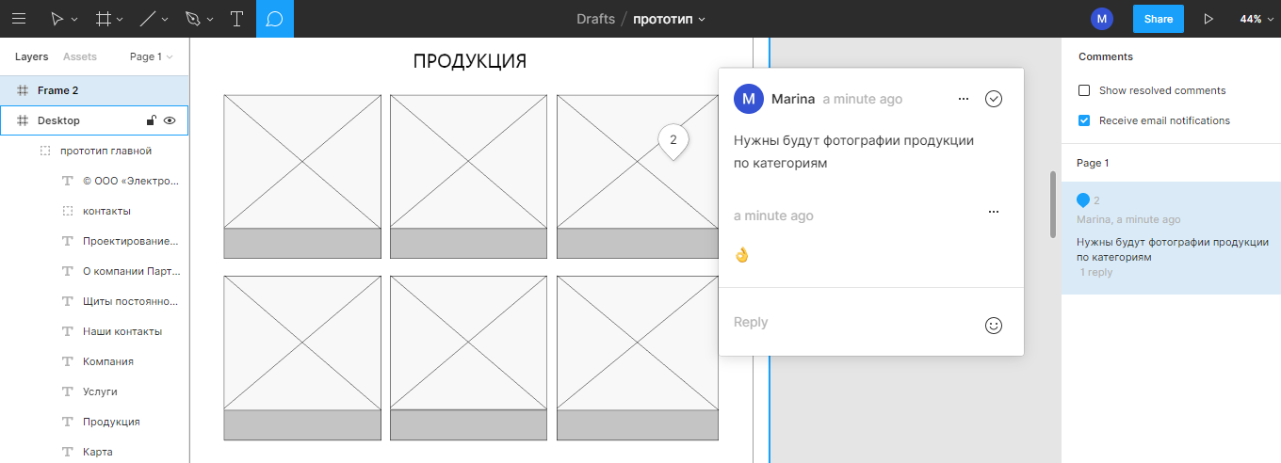

Рисунок 16 – Интерфейс сервиса Figma. Добавление комментариев

Прототип изначально создается черно-белым, для лучшей наглядности, чтобы понимать удобство сайта.

Прототип сайта ООО «ЭлектроКонстракшн» создавался на основе разработанной структуры навигационной системы, в соответствии с рисунком 15.

При прорисовке прототипа главной страницы учитывались следующие ключевые моменты:

* в меню сайта оставлен логотип в левом верхнем углу, но уменьшен его размер, также использован второй вариант логотипа, представленный на рисунке 1;
* добавлен телефон в шапке сайта для быстрой связи потенциальных клиентов;
* на центральном баннере помещено название компании крупным шрифтом, а также краткое описание деятельности под заголовком и кнопка для призыва действий;
* следующий блок – блок о компании, содержит краткое описание о компании с кнопкой перехода на раздел «О Компании» для подробной информации;
* выведены все категории продукции с фотографией и названием, для того чтобы клиент мог сразу выбрать необходимую ему продукцию;
* перечислены дополнительные услуги компании с узнаваемыми иконками;
* перечислены преимущества компании, для того чтобы убедить посетителя сайта, что компания лучшая;
* включена форма заявки на заказ оборудования;
* представлены уже реализованные крупные проекты, чтобы у клиента не оставалось сомнений;
* добавлена карта;
* в подвале добавлена навигация и контактные данные, для того чтобы посетителю сайта было легко сориентироваться и перейти на нужный раздел или связаться с компанией.

Как было отмечено ранее, основной целевой аудиторией сайта ООО «ЭлектроКонстракшн» являются представители предприятий энергетической и нефтегазовой промышленности, которые, в первую очередь, заинтересованы в предлагаемой продукции.  
Следовательно, страница «Продукция» должна содержать исчерпывающую информацию и быть удобной для пользователя.

Страница продукции делиться на 3 уровня:

1 уровень – это страница с перечнем категории продукции;

2 уровень – это страница с перечнем продукции;

3 уровень – это карточка товара с описаниями и характеристиками.

На первом уровне, в соответствии с рисунком 17, представлены категории продукции с изображением, при нажатии на которые, посетитель сайта «проваливается» на второй уровень. Категории продукции дублируются на боковой панели с раскрывающимся списком для более удобной навигации. На втором уровне действует аналогичная схема навигации.

Уровень 3 – это карточка товара, которая состоит из: боковой панели, названия, изображения, назначения, функции и технической характеристики продукции, оформленной в виде таблицы, а также боковой панели с категориями товаров. Помимо предоставленной информации на странице карточки товара имеется форма заявки заказа на оборудование.

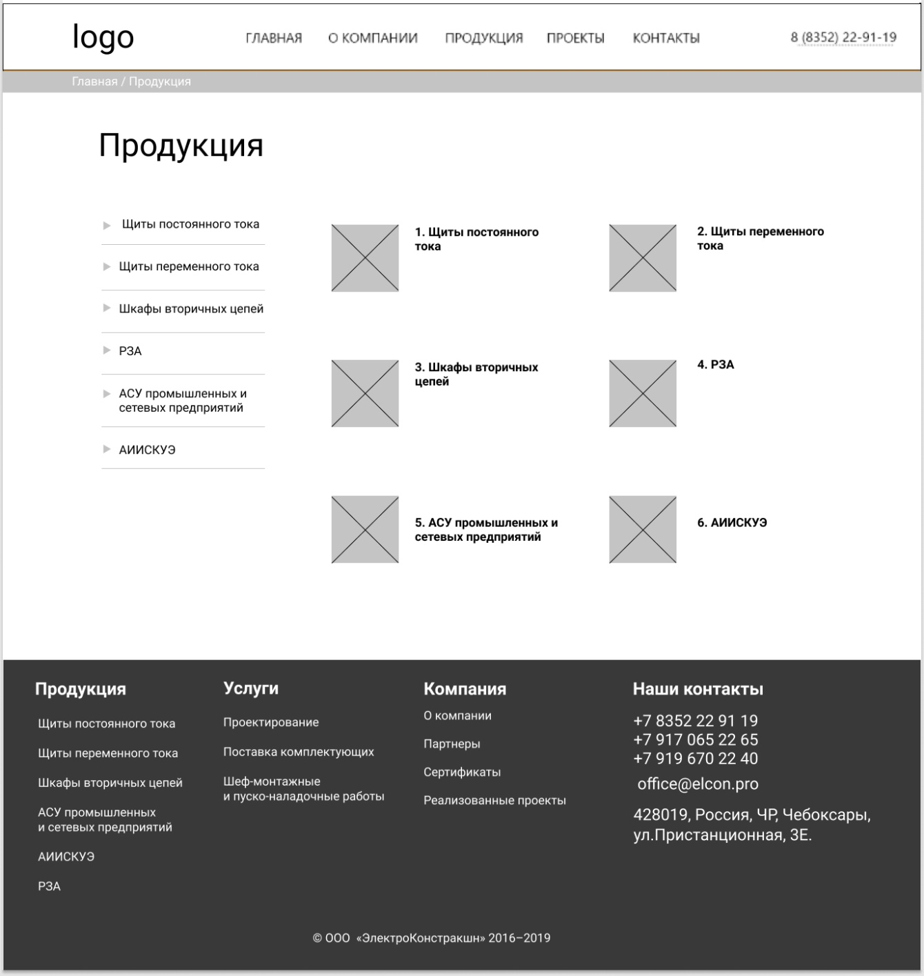

Рисунок 17 – Страница Продукции, уровень 1

Прототип был предоставлен заказчику для согласования. Следующий этап после утверждения прототипа – это создание дизайн – макета, выполненные в цвете, с изображениями и текстом.

### 2.2.4 Макеты сайта ООО «ЭлектроКонстракшн»

Макет сайта – это графическое представление будущего сайта со всеми цветами и изображениями, разработанный с учетом технических возможностей HTML верстки.

Макеты сайта ООО «ЭлектроКонстракшн» создавались в таких программах, как Adobe Photoshop (рис.18) и Figma.

Adobe Photoshop является одним из самых популярных графических редакторов на сегодня. Он обладает широким функционалом и разнообразным набором инструментов.

#### 

Рисунок 18 - Процесс разработки макета в графическом редакторе

Adobe Photoshop

Макеты более простых страниц были созданы в программе Figma, которая также использовалась для создания прототипов.

При создании дизайн-макета сайта ООО «ЭлектроКонстракшн**»**  было принято решение использовать более светлые тона, так как светлые тона являются привлекательными по сравнению с темными. Основные цвета на сайте это белый и черный, и третий, дополнительный цвет – это фирменный цвет компании, используется для выделения важных элементов и для повышения уровня привлекательности сайта. Большее количество тонов ухудшает поиск информации и быстро утомляет посетителя.

При прорисовке дизайн-макета сайта учитывались особенности существующего логотипа. Например, использовались небольшие скругления на кнопках (рис.19), которые повторяют форму букв в логотипе. Это сделано для того, чтобы кнопки не спорили с общей композицией.



Рисунок 19 – Использование скруглений на кнопках

Иконки на главной странице являются результатом авторской разработки (рис.20). При создании иконок учитывались следующие параметры:

* приблизительно одинаковое количество деталей;
* одинаковый цвет;
* одинаковый стиль;
* узнаваемость.



Рисунок 20 – Иконки «Услуги»

Прежде чем приступить к верстке сайта, макет сайта согласовывается с заказчиком.

## 2.2 Верстка сайта ООО «ЭлектроКонстракшн» на платформе Tilda

По решению заказчика обновленный сайт будет размещен на платформе Tilda (приложении Б). Tilda – это платформа для создания сайтов, интернет-магазинов, посадочных страниц, блогов и email-рассылок.

Преимущества использования конструктора Tilda:

* легкость в администрировании;
* удобство обновления контента;
* интуитивно понятный интерфейс;
* автоматический и настраиваемый вручную адаптив страниц;
* широкие настройки. Можно гибко настроить шрифты, ширину блоков;
* продвинутые настройки типографики сайта;
* Zero block – встроенный конструктор секций;
* Встроенная бесплатная CRM, удобная и простая в использовании;
* возможность кастомизации блоков и создания новых.

Недостатки Tilda:

* одностраничные щаблоны;
* нет встроенных А/В-тестов;
* слабый блог, который не подходит для регулярных публикаций;
* медленная служба технической поддержки;
* завышенная стоимость тарифного плана;
* нет встроенных специализированных средств для сбора статистики и анализа конверсии лендингов.

Сайт на Tilda создается по блокам, путем выбора необходимого шаблона и его настройки. Также платформа дает возможность самому создавать блок в панели Zero block.

Zero block – профессиональный инструмент, который позволяет построить любой блок с нуля. В него можно добавить текст, изображение, форму, кнопку, видео, всплывающую подсказку, код HTML. В Zero block есть возможность настроить пошаговую анимацию, можно указать, в каком месте экрана находится элемент, куда и м какой скоростью он передвигается.

Блоки сайта ООО «ЭлектроКонстракшн» создавались вручную. Рассмотрим пример создания центрального баннера главной страницы (рис.21).

Для начала выбрана ширина и высота блока, добавлено фоновое изображение с помощью Background Image, настроена его позиция, поведение и затемнение. Следующий этап – добавление заголовка и краткого описания с помощью Add Text. В настройках текста указаны теги Н1 для заголовка и Н2 для подзаголовка. Создания кнопки происходит при выборе команды Add Button, далее выполняются настройки в Element Settings: размер кнопки и шрифта, шрифт, скругление, анимация, цвет, прозрачность, действия при наведении и т.п.

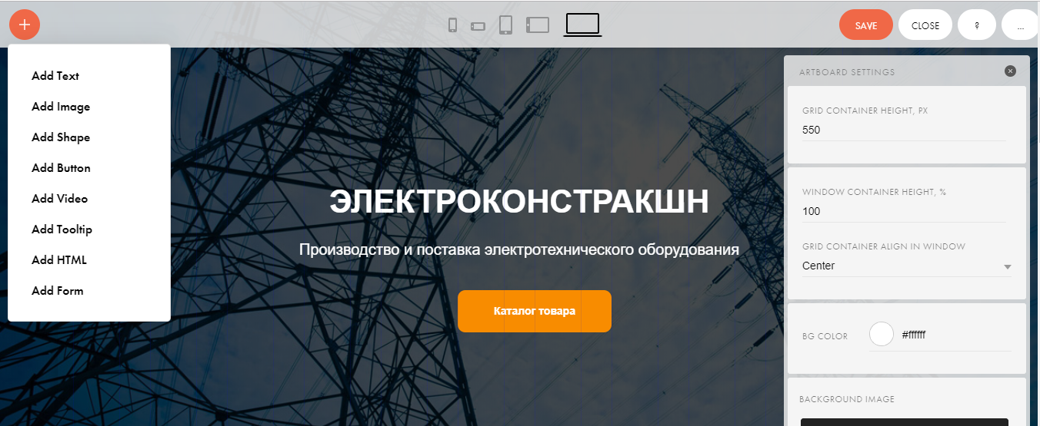

Рисунок 21 – Создание центрального баннера с использованием Zero block

Шапка и подвал сайта созданы отдельной страницей и подключены к каждой странице, в соответствии с рисунком 22.

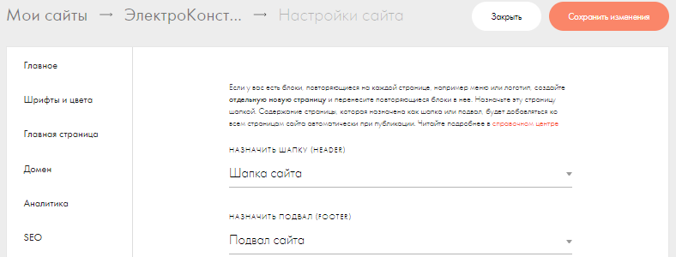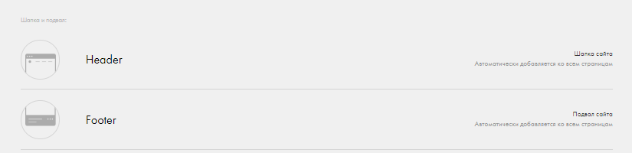

Рисунок 22 – Подключение шапки и подвала к страницам

На Tilda есть блок «вставка html-кода». Через него добавляется абсолютно любой код, включая тэги script style. HTML код можно добавлять на страницу (внутрь тега <body>), либо в head сайта или страницы. Чтобы добавить блок на страницу, проделан следующий путь: Библиотека блоков → Другое → блок T123.

Таким образом, создан блок с формой заявки заказа на обрудование (приложение В). Форма заявки связана с CRM системой Tilda. Все заявки приходят на таблицу, где администратор сайта может просмотреть все данные в соответствии с рисунком 23.

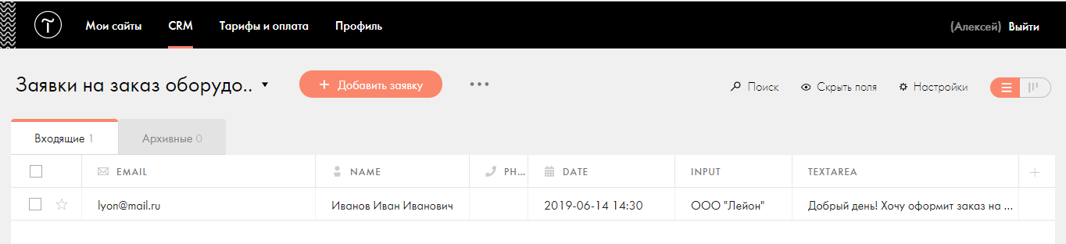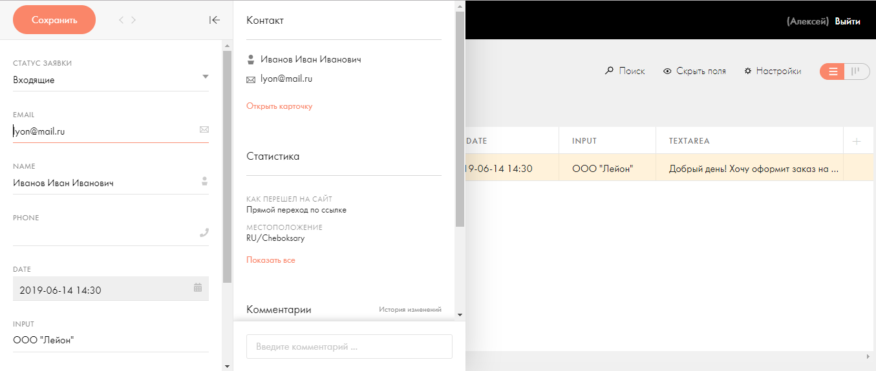

Рисунок 23 – CRM система Tilda

Созданные на Tilda сайты отлично индексируются поисковыми машинами за счет последовательного и грамотного расположения блоков на странице. Тем не менее, Tilda также имеет специальные настройки для оптимизации.

## 2.3 Оптимизация

Оптимизация сайта выполняется, непосредственно, на этапе верстки.

Редизайн является одним из важных шагов по привлечению посетителей на сайт, однако, по мнению веб-разработчиков, самым важным критерием посещаемости является расположение веб-сайтов на верхних строчках в поисковых системах.

Оптимизация сайта представляет собой комплекс мер, выполняемых для продвижения веб-ресурса в ТОП поисковой системы.

Для продвижения сайта ООО «ЭлектроКонстракшн» выбраны следующие методы:

* составление семантического ядра;
* контентная оптимизация
* конверсия;
* оптимизация изображений;
* оптимизация мета-тегов и тегов H1, H2, H3;
* оптимизация юзабилити;
* отображение ссылок;
* robots.txt и sitemap.xml

мета-тегов и тегов H1, H2, H3, оптимизация юзабилити, отображение ссылок.

# 3. Тестирование и администрирование

## 3.1 Тестирование сайта ООО «ЭлектроКонстракшн»

Тестирование проекта проводилось по следующим этапам:

* функциональное тестирование;
* тестирование удобства использования и восприятия;
* кроссбраузерность;
* тестирование производительности;
* адаптивность;
* эффективность сайта.

В ходе функционального тестирования была проверена правильность работ всех модулей и функций сайта, содержащихся в проекте: формы ввода, панель администратора, личный кабинет, гиперссылки и другие функциональные компоненты.

На следующем этапе удобство использования и восприятия сайта в целом оценивается от имени пользователя. От восприятия напрямую зависит количество обращений с сайта или заявки на заказ продукции, иначе называемых конверсией.

Главная задача хорошо продуманной домашней страницы веб-сайта – это первое приятное впечатление.

Посетитель сразу понимает, чем занимается данная компания и какие товары и услуги ему предлагают. Потенциальный клиент может сразу перейти к определенной категории продукции для подачи заявки на заказ оборудования или же посмотреть технические характеристики определенной продукции. Для новых посетителей на главной странице перечислены преимущества компании, а также показаны крупные реализованные проекты. Убедившись, что компания подходит ему по всем требованиям, может оставить заявку или связаться напрямую по телефону указанному в контактах.

Кроссбраузерное тестирование основано на эмуляции мобильных устройств в браузерах Google Chrome, Internet Exploer, Mozilla Firefox. Материалы для графического отображения представлены в приложении Г. Все графические элементы, формы ввода, рамки и кнопки управления проверяются в разных режимах. Найденные смещения и расхождения устранены.

Тестирование на производительность проводилась с помощью системы PageSpeed. В ходе тестирования выявлены нагружаемые элементы, которые сказывались на времени загрузки сайта. Данные файлы были оптимизированы. В итоге этапа получена удовлетворительная оценка от системы для мобильных устройств и компьютеров, в соответствии с рисунком 30.

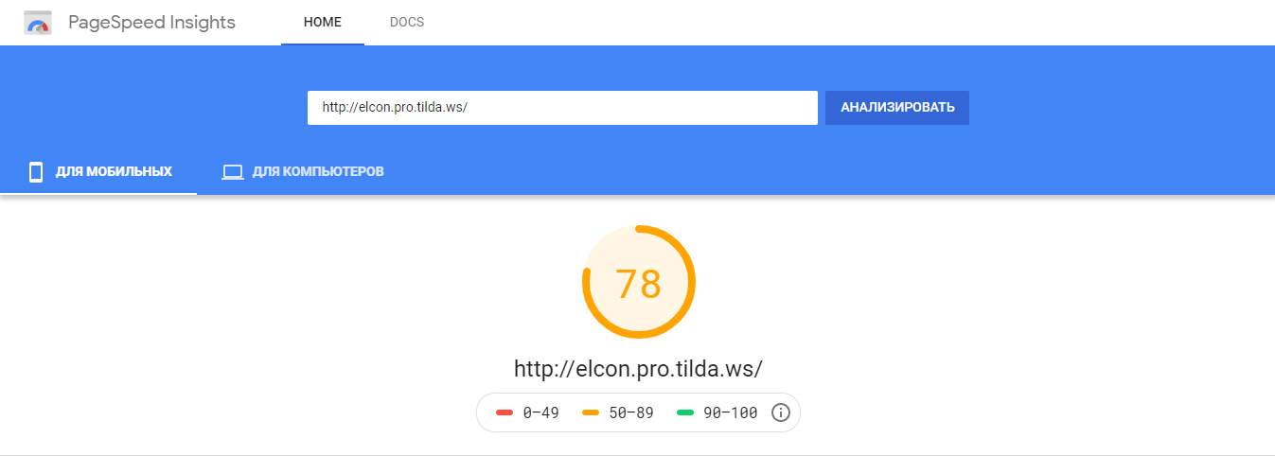

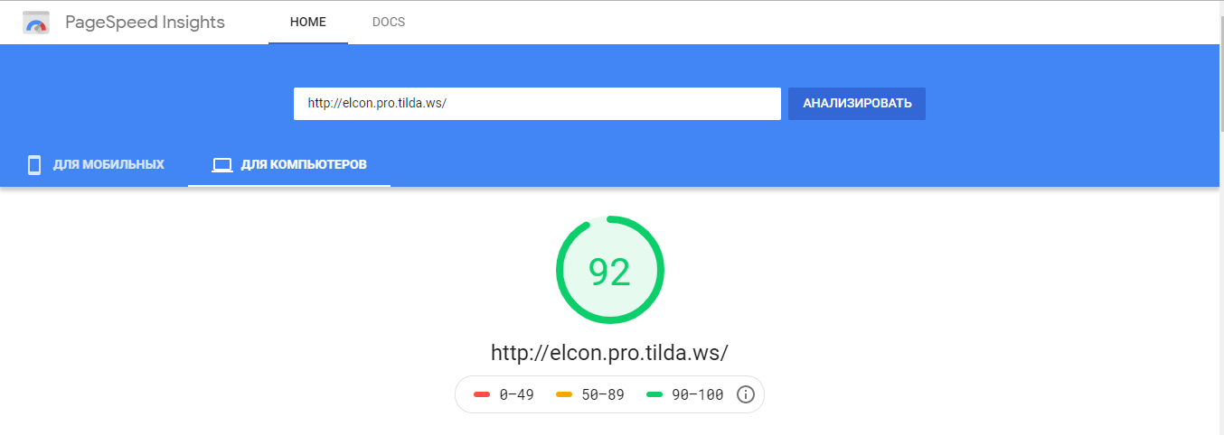

Рисунок 30 – Результат тестирования производительности системой PageSpeed

Все страницы, созданные на Tilda адаптивны, так как каждый блок проектирован в 5 вариантах (десктоп, мобильное устройство и планшет в горизонтальном и вертикальном положении) и в зависимости от экрана автоматически отображается та или иная версия. Пример адаптивности в мобильной версии приведен, в соответствии с рисунком 31.

Для проверки эффективности и отслеживания динамики посещений был установлен счетчик Yandex Metrika. Также, Tilda имеет встроенную функцию для просмотра статистики, в соответствии с рисунком 32. С момента запуска сайта прошло недостаточно времени для оценки качества по оптимизации сайта, тем не менее, есть сдвиги. Посетитель задерживается на сайте на более длительное время.

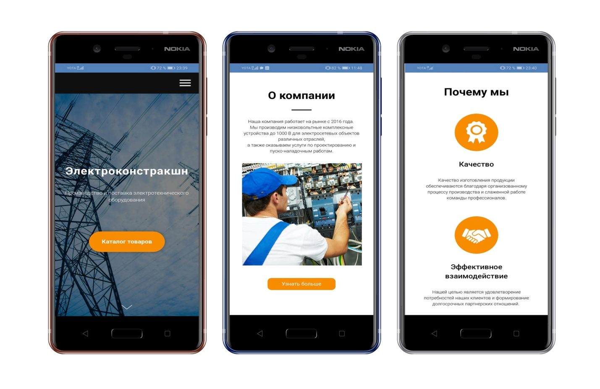

Рисунок 31 – Мобильная версия главной страницы

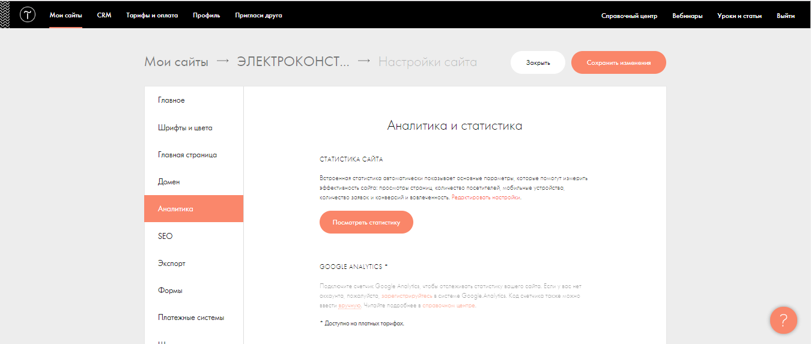

Рисунок 32 – Аналитика и статистика на Tilda

## 3.2 Администрирование сайта ООО «ЭлектроКонстракшн»

Администрирование веб-сайта ведется исключительно из администраторской панели. Вход в панель осуществляется вводом электронной почты и пароля по пути <https://tilda.cc/login/> в соответствии с рисунком 33.

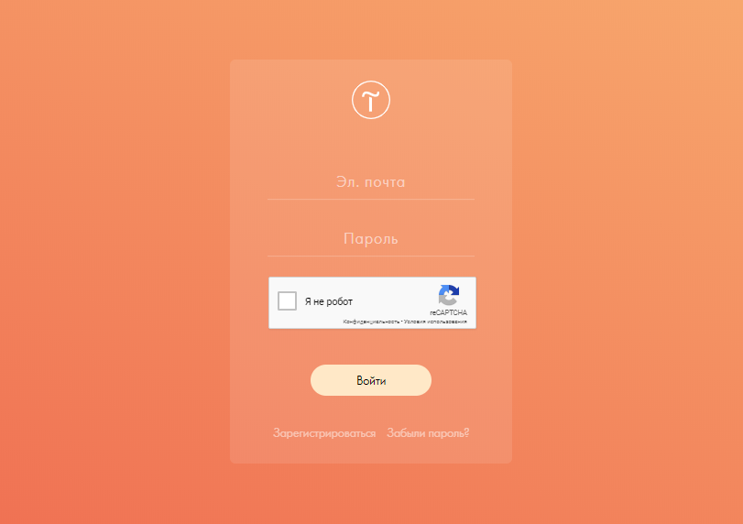

Рисунок 33 – Вход в администраторскую панель

Авторизовавшись, администратор попадает на страницу с панелью управления сайтами, в соответствии с рисунком 34.

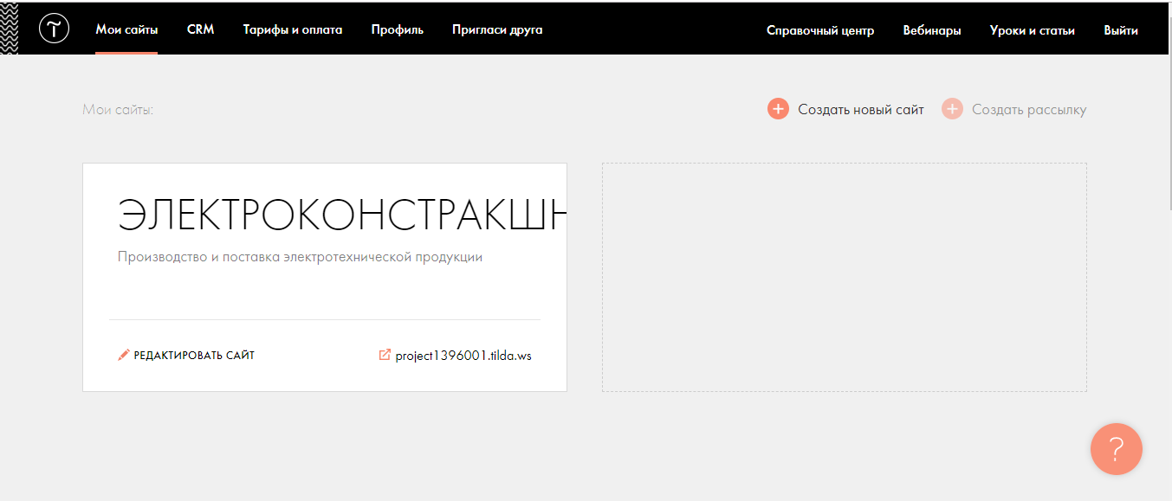

Рисунок 33 – Панель управления сайтами

Выводы по разделу

В этом разделе был приведен ряд этапов тестирования, а именно:

* функциональное тестирование;
* тестирование удобства использования и восприятия;
* кроссбраузерное тестирование;
* тестирование производительности;
* адаптивность;
* эффективность сайта.

По результатам тестирования устранены выявленные ошибки в разрабатываемом проекте.

Администрирование сайта осуществляется с панели управления сайтом на платформе Tilda.

# Заключение

В ходе выполнения выпускной квалификационной работы была поставлена цель – выполнить редизайн и оптимизацию веб-сайта ООО «ЭлектроКонстракшн», для достижения которой, были выполнены следующие задачи:

* изучена деятельность компании ООО «ЭлектроКонстракшн»;
* проведен анализ действующего сайта ООО «ЭлектроКонстракшн»;
* проведен анализ эффективности работы сайта;
* изучена целевая аудитория компании ООО «ЭлектроКонстракшн»;
* разработаны требования для выполнения редизайна сайта;
* разработана иерархическая структура сайта;
* создан прототип главной страницы сайта ООО «ЭлектроКонстракшн»;
* составлено семантическое ядро;
* проведена контентная оптимизация;
* оптимизированы изображения;
* оптимизированы мета-теги и теги H1, H2, H3;
* проведена оптимизация юзабилити;
* проведена оптимизация отображения ссылок;
* протестированы решения;
* разработано администрирование сайта.

Таким образом, был проведен глубокий редизайн. Работа по модернизации заключалась в переориентации сайта из сайта-визитки в сайт-каталог. Основная задача таких сайтов – привлечь клиентов и ознакомить их с товарами или услугами компании. Сайт-каталог необходим фирмам, производящим какие-либо товары. Это тот же сайт-визитка, но более продвинутый. На нем уже можно познакомиться с товарами и их описанием, просмотреть отзывы и рекомендации, но купить прямо на сайте нельзя.

Новый дизайн сделан продающим. На страницах размещены формы обратной связи, кнопки с призывами к действию. Текстовый контент красиво разверстан на странице, сделан удобным для чтения. В сопровождении иконок стал легче восприниматься перечень  предоставляемых услуг и преимуществ. Продумана навигация: товары распределили в вертикальном и горизонтальном меню. Созданы карточки товаров с реальными фотографиями и техническими описаниями. Добавлены анимационные эффекты, которые «оживляют» сайт, позволяют ему выглядеть стильно и современно.

На сайте легко сориентироваться даже неискушенному пользователю: кнопки выделены ярким цветом, при наведении меняется цвет. Такой дизайн позволит значительно увеличить конверсию сайта.

Проект протестирован по основным критериям с учетом различных режимов, в ходе которого исправлены выявленные недостатки.

Администрирование сайта осуществляется с панели управления сайтом на платформе Tilda.

Разработка выполнена с учетом требований, предъявленных к проекту заказчиком.

# Список использованной литературы

1. Сайт компании ООО «ЭлектроКонстракшн» [Электронный ресурс]. – URL: <http://elcon.pro/>. – Дата обращения: (24.04.2019)
2. Википедия: официальный сайт [Электронный ресурс]. – URL: <https://ru.wikipedia.org/wiki/WordPress>. – Дата обращения: (01.05.2019)
3. Блог Яндекса. Статья «Яндекс начинает учитывать юзабилити сайтов» [Электронный ресурс]. – URL: <https://webmaster.yandex.ru/blog/11888>. – Дата обращения: (06.05.2019)
4. Сервис Be1.ru [Электронный ресурс]. – URL: [https://be1.ru/](https://be1.ru/stat/elcon.pro). – Дата обращения: (08.05.2019)
5. Сервис анализа сайтов CY-PR.com[Электронный ресурс]. – URL: [https://www.cy-pr.com/](https://www.cy-pr.com/a/elcon.pro). – Дата обращения: (08.05.2019)
6. Дж. Глейзер, К. Найт. Дизайн. Разработка проектов. Разбуди свое вдохновение. – СПб.: Питер — 2014. — 248 с.
7. Дж. Феличи. Типографика: шрифт, верстка, дизайн. - СПб.: Питер – 2014. – 496 с.
8. Стив Круг. Как сделать сайт удобным. – СПб.: Питер – 2010. – 208 с.
9. Сьюзан Уэйншенк. 100 главных принципов дизайна– СПб.: Питер – 2012. – 272 с.
10. Tilda [Электронный ресурс]. – URL: [https://tilda.cc](https://tilda.cc/)
11. Сайт компании АО «ЧЭАЗ» [Электронный ресурс]. – URL: <https://www.cheaz.ru/>. – Дата обращения: (14.05.2019)
12. Сайт компании ООО НПП «ЭКРА» [Электронный ресурс]. – URL: <https://www.ekra.ru/>. – Дата обращения: (14.05.2019)
13. Сайт компании «Релематика» [Электронный ресурс]. – URL: <https://relematika.ru/>. – Дата обращения: (14.05.2019)
14. Яндекс Метрика [Электронный ресурс]. – URL: <https://metrika.yandex.ru/>. – Дата обращения: (24.04.2019)
15. Подбор слов Яндекса. Сервис для оценки пользовательского интереса к конкретным тематикам и для подбора ключевых слов рекламодателями [Электронный ресурс]. – URL: <https://wordstat.yandex.ru/>. – Дата обращения: (29.04.2019)
16. Сервис анализа скорости загрузки сайтов [Электронный ресурс]. – URL: <https://developers.google.com/speed/pagespeed/insights/>. – Дата обращения: (09.05.2019)
17. Figma — онлайн-сервис для разработки интерфейсов и прототипирования [Электронный ресурс]. – URL: <https://www.figma.com/>. – Дата обращения: (18.05.2019)
18. Как сделать идеальный сайт // Фотомастерская. – 2012. – № 12. – С. 58–60.
19. Гид по СЕО:продвижение сайта [Электронный ресурс]. – URL: <http://help-ru.tilda.ws/search-engine>. – Дата обращения: (26.05.2019)
20. Долженко А.И. Технологии командной разработки программного обеспечения информационных систем [Электронный ресурс] / А.И. Долженко. – Электрон. текстовые данные. – М. : Интернет-Университет Информационных Технологий (ИНТУИТ), 2016. – 300 c. – Режим доступа: <http://www.iprbookshop.ru/44241.html>
21. Информатика и вычислительная техника: метод. указания к выпускной квалификационной работе / сост. Б.М. Калмыков, В.В. Ржавин. Чебоксары: Изд-во Чуваш. ун-та, 2014. 36 с.
22. Грекул В.И. Проектирование информационных систем. Курс лекций [Электронный ресурс] : учебное пособие для студентов вузов, обучающихся по специальностям в области информационных технологий / В.И. Грекул, Г.Н. Денищенко, Н.Л. Коровкина. – Электрон. текстовые данные. – Москва, Саратов: Интернет-Университет Информационных Технологий (ИНТУИТ), Вузовское образование, 2017. – 303 c. Режим доступа: http://www.iprbookshop.ru/67376.html

# Приложение А

Прототип главной страницы

# прототип главной.jpg

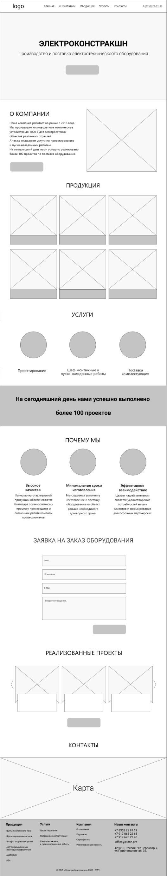

Прототип карточки товара

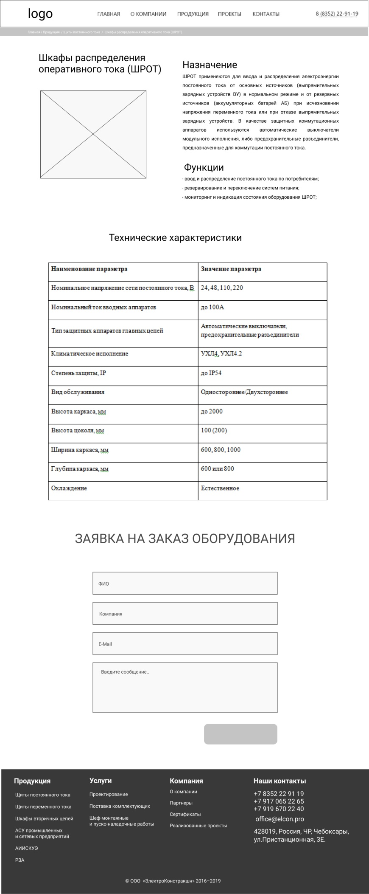

# Приложение Б

Верстка главной страницы

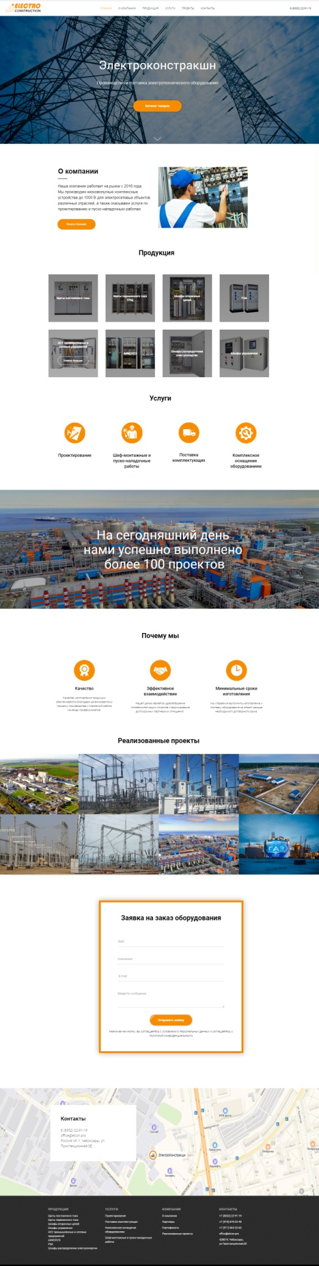

Верстка страницы Продукция

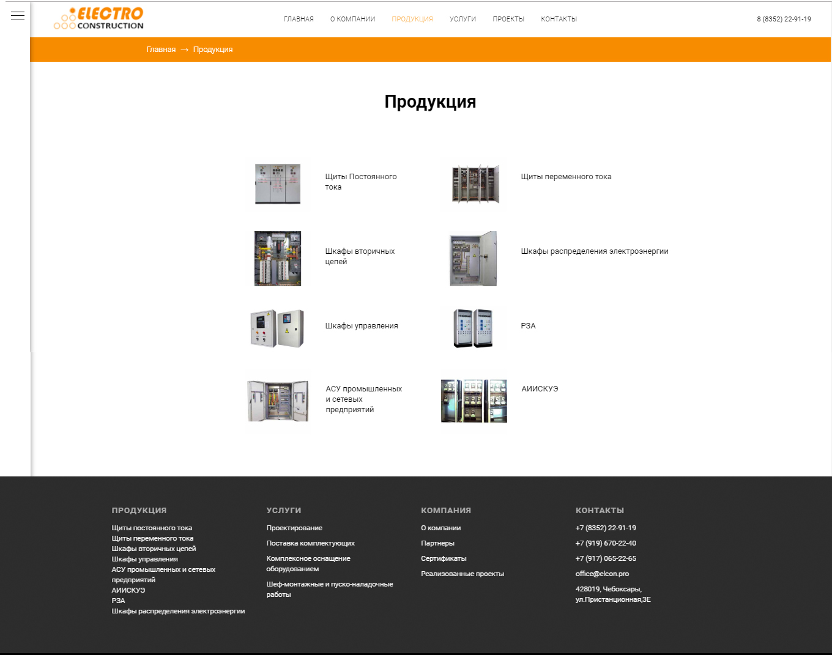

Верстка страницы Услуги

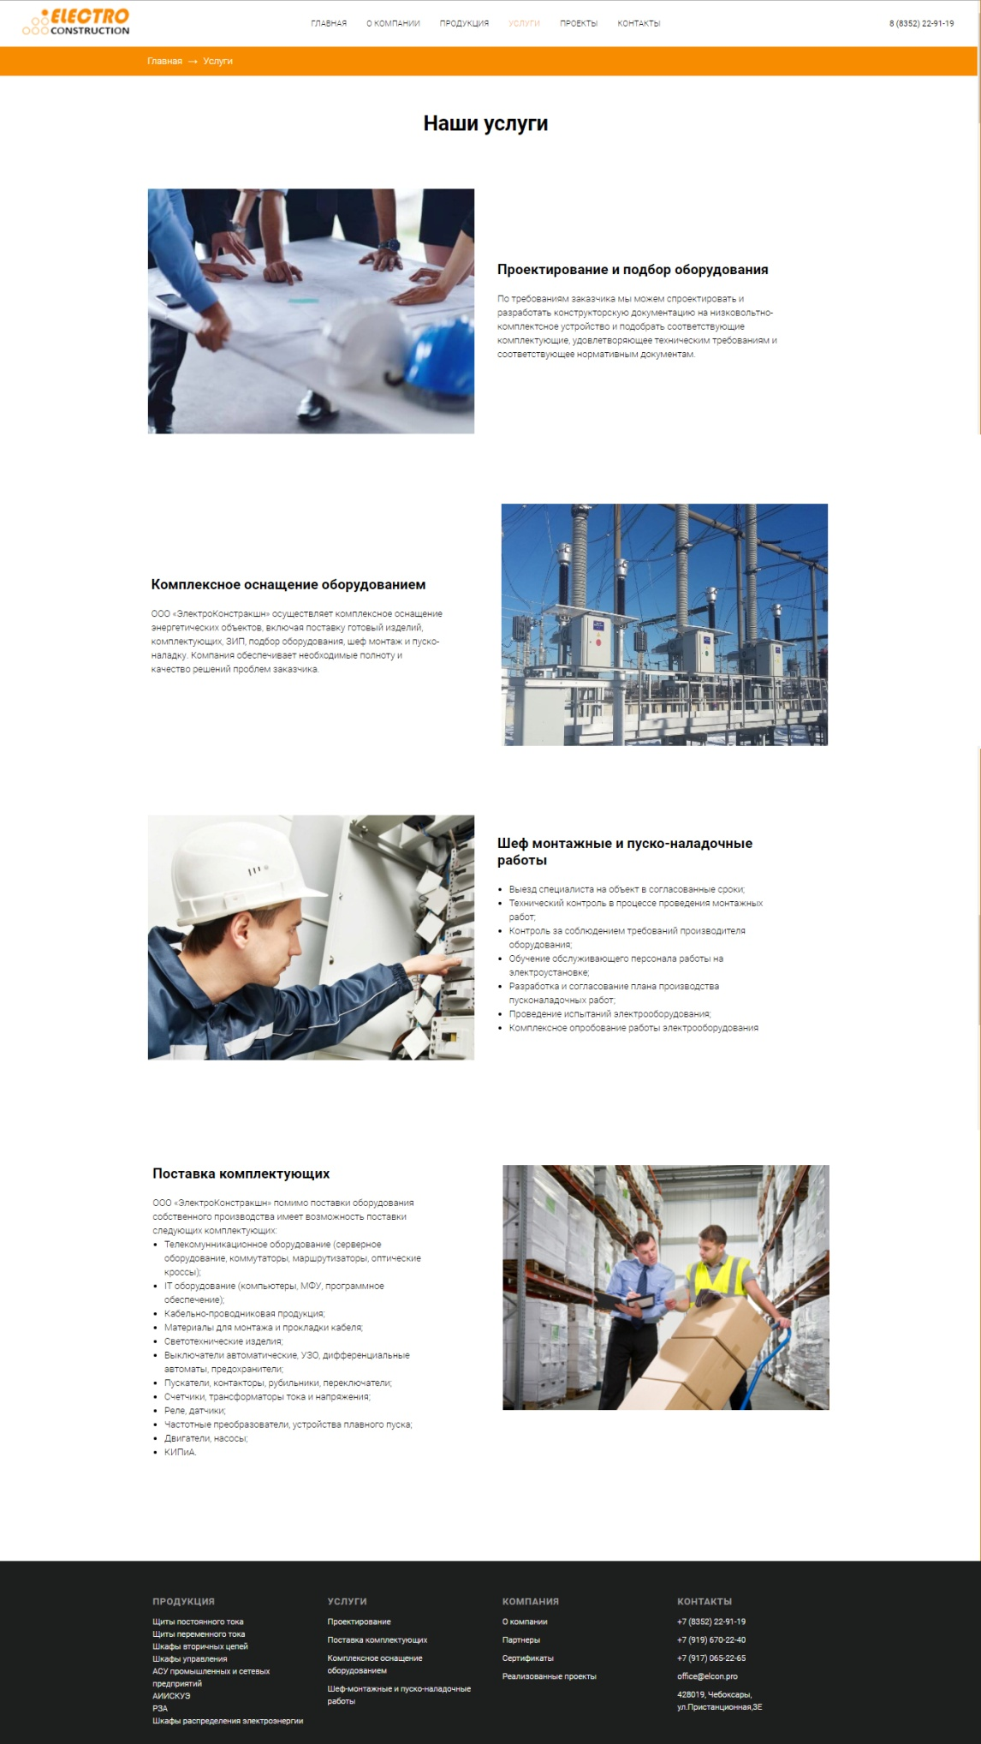

# Приложение В

Код формы обратной связи

<div class="t696">

<div class="t-container">

<div class="t-width t-width_8 t696__mainblock">

<div class="t696__mainwrapper">

<div class="t696__content"

style=" border-width: 10px;

border-color: #f88c00;

box-shadow: 0px 0px 29px 0px rgba(0, 0, 0, 0.3);">

<div class="t696__text-wrapper t-align_center">

<div class="t696__title t-title t-title_xs t-margin_auto" style="" field="title">

Заявка на заказ оборудования

</div>

</div>

<div>

<form id="form110380790" name="form110380790" role="form" action="" method="POST" data-formactiontype="0" data-inputbox=".t-input-group" class="t-form js-form-proccess t-form_inputs-total_4 t-form_bbonly " data-success-callback="t696_onSuccess">

<!-- NO ONE SERVICES CONNECTED -->

<div class="js-successbox t-form__successbox t-text t-text_md" style="

display:none;color:#000000;

background-color:#ffffff;">

</div>

<div class="t-form__inputsbox">

<div class="t-input-group t-input-group_nm" data-input-lid="1495630353482">

<div class="t-input-block">

<input type="text" name="Name" class="t-input js-tilda-rule t-input_bbonly"

value="" placeholder="ФИО" data-tilda-req="1" data-tilda-rule="name"

style="color:#000000;

border:1px solid #d6d6d6; ">

<div class="t-input-error">

</div>

</div>

</div>

<div class="t-input-group t-input-group_nm" data-input-lid="1560445845565">

<div class="t-input-block">

<input type="text" name="Name_2" class="t-input js-tilda-rule

t-input_bbonly" value="" placeholder="Компания" data-tilda-rule="name"

style="color:#000000; border:1px solid #d6d6d6; ">

<div class="t-input-error">

</div>

</div>

</div>

<div class="t-input-group t-input-group_em" data-input-lid="1495629963726">

<div class="t-input-block">

<input type="text" name="Email" class="t-input js-tilda-rule

t-input_bbonly" value="" placeholder=" E-mail"

data-tilda-req="1" data-tilda-rule="email"

style="color:#000000; border:1px solid #d6d6d6; ">

<div class="t-input-error">

</div>

</div>

</div>

<div class="t-input-group t-input-group_ta" data-input-lid="1560445862146">

<div class="t-input-block">

<textarea name="Textarea" class="t-input js-tilda-rule t-input_bbonly"

placeholder="Введите сообщение"

style="color:#000000;

border:1px solid #d6d6d6; height:102px" rows="3">

</textarea>

<div class="t-input-error">

</div>

</div>

</div>

<div class="t-form__errorbox-middle">

<div class="js-errorbox-all t-form__errorbox-wrapper" style="display:none;">

<div class="t-form__errorbox-text t-text t-text_md">

<p class="t-form__errorbox-item js-rule-error js-rule-error-all"></p>

<p class="t-form__errorbox-item js-rule-error js-rule-error-req"></p>

<p class="t-form__errorbox-item js-rule-error js-rule-error-email"></p>

<p class="t-form__errorbox-item js-rule-error js-rule-error-name"></p>

<p class="t-form__errorbox-item js-rule-error js-rule-error-phone"></p>

<p class="t-form__errorbox-item js-rule-error js-rule-error-minlength"></p>

<p class="t-form__errorbox-item js-rule-error js-rule-error-string"></p>

</div>

</div>

</div>

<div class="t-form__submit">

<button type="submit" class="t-submit"

style="color:#ffffff;border:3px solid #f88c00;

background-color: #f88c00;

border-radius:30px; -moz-border-radius:30px;

-webkit-border-radius:30px;

font-family:Roboto;

box-shadow: 0px 0px 10px 0px rgba(0, 0, 0, 0.3);

" data-btneffects-first="btneffects-flash">

Отправить заявку

<div class="t-btn_wrap-effects">

<div class="t-btn_effects">

</div>

</div>

</button>

</div>

</div>

<div class="t-form__errorbox-bottom">

<div class="js-errorbox-all t-form__errorbox-wrapper" style="display:none;">

<div class="t-form__errorbox-text t-text t-text_md">

<p class="t-form__errorbox-item js-rule-error js-rule-error-all"></p>

<p class="t-form__errorbox-item js-rule-error js-rule-error-req"></p>

<p class="t-form__errorbox-item js-rule-error js-rule-error-email"></p>

<p class="t-form__errorbox-item js-rule-error js-rule-error-name"></p>

<p class="t-form__errorbox-item js-rule-error js-rule-error-phone"></p>

<p class="t-form__errorbox-item js-rule-error js-rule-error-minlength"></p>

<p class="t-form__errorbox-item js-rule-error js-rule-error-string"></p>

</div>

</div>

</div>

<div style="position: absolute; left: -5000px; bottom:0;">

<input type="text" name="form-spec-comments"

value="Its good" class="js-form-spec-comments" tabindex="-1">

</div>

</form>

<style>#rec110380790 input::-webkit-input-placeholder {color:#000000; opacity: 0.5;}

#rec110380790 input::-moz-placeholder {color:#000000; opacity: 0.5;}

#rec110380790 input:-moz-placeholder {color:#000000; opacity: 0.5;}

#rec110380790 input:-ms-input-placeholder {color:#000000; opacity: 0.5;}

#rec110380790 textarea::-webkit-input-placeholder {color:#000000; opacity: 0.5;}

#rec110380790 textarea::-moz-placeholder {color:#000000; opacity: 0.5;}

#rec110380790 textarea:-moz-placeholder {color:#000000; opacity: 0.5;}

#rec110380790 textarea:-ms-input-placeholder {color:#000000; opacity: 0.5;}

</style>

</div>

<div class="t696__form-bottom-text t-text t-text_xs t-align_center"

field="text">

Нажимая на кнопку, вы соглашаетесь с условиями о персональных данных

<strong>

</strong>

и соглашаетесь c политикой конфиденциальности

</div>

</div>

</div>

</div>

</div>

</div>

# Приложение Г

Главная страница в Google Chrome

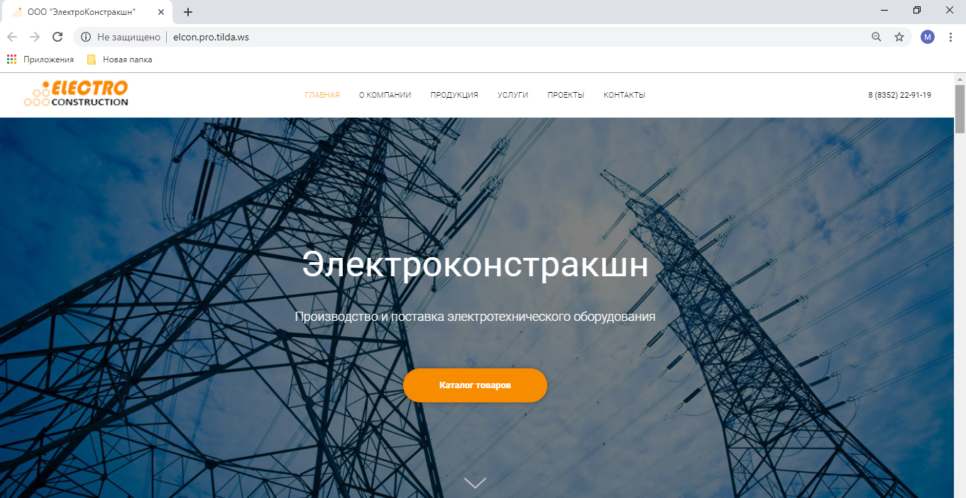

Страница услуг в Google Chrome

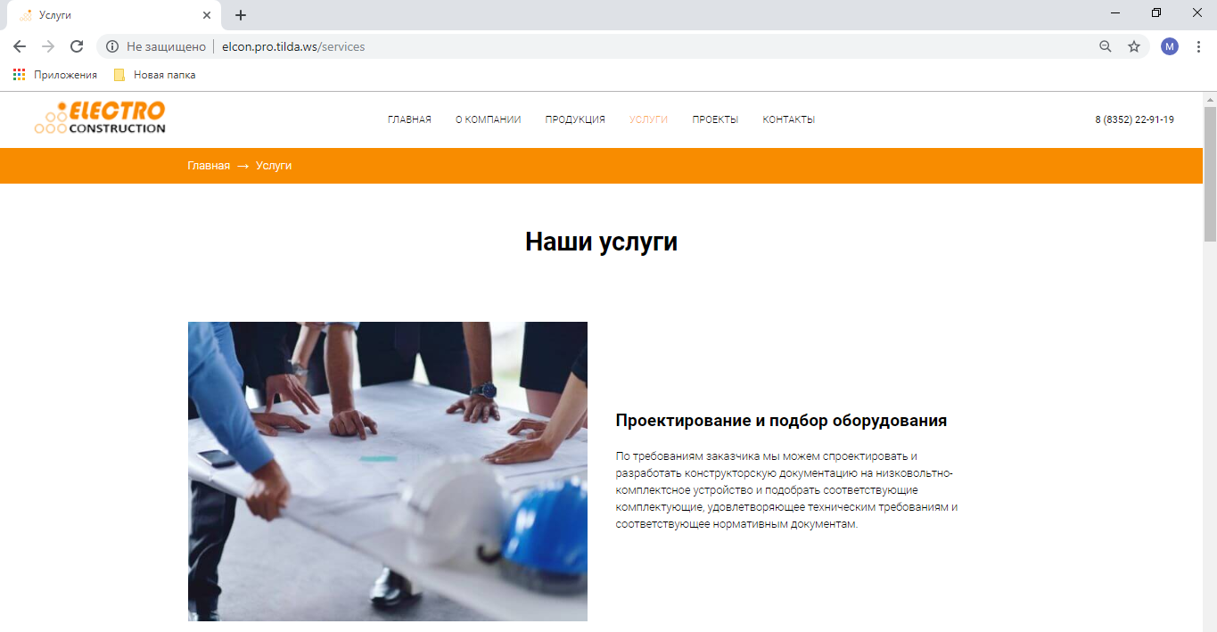

Форма заявки на заказ в Google Chrome

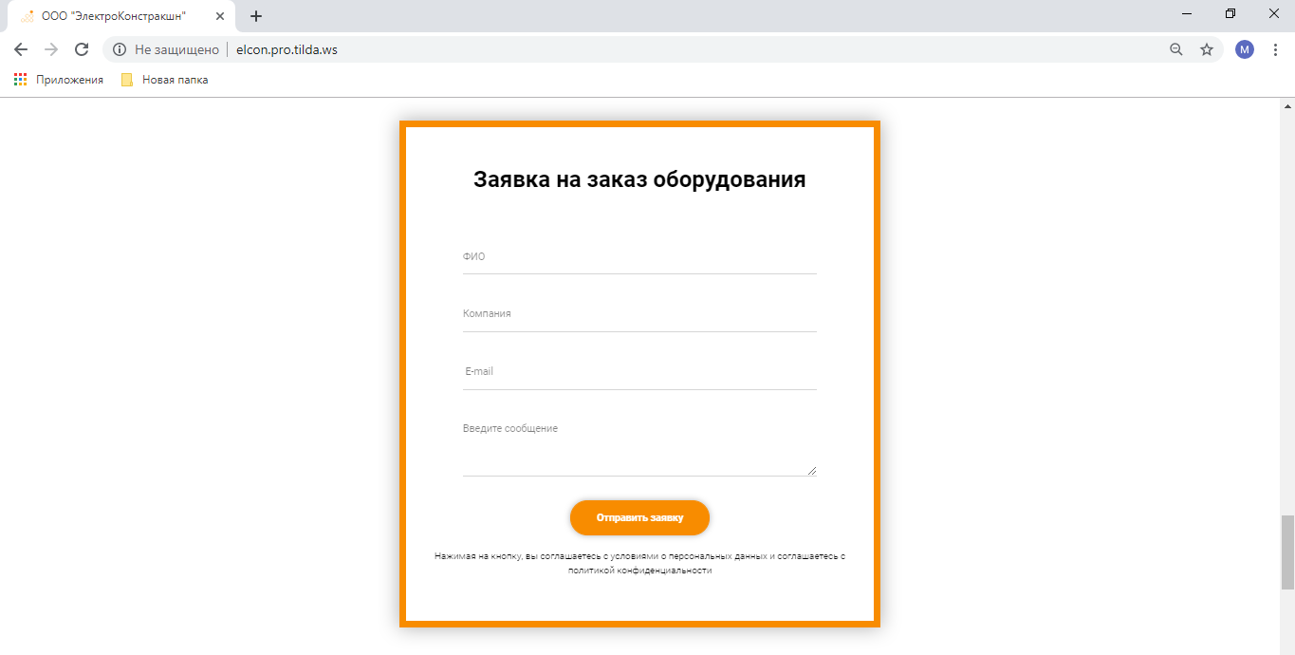

Карточка товара в Google Chrome

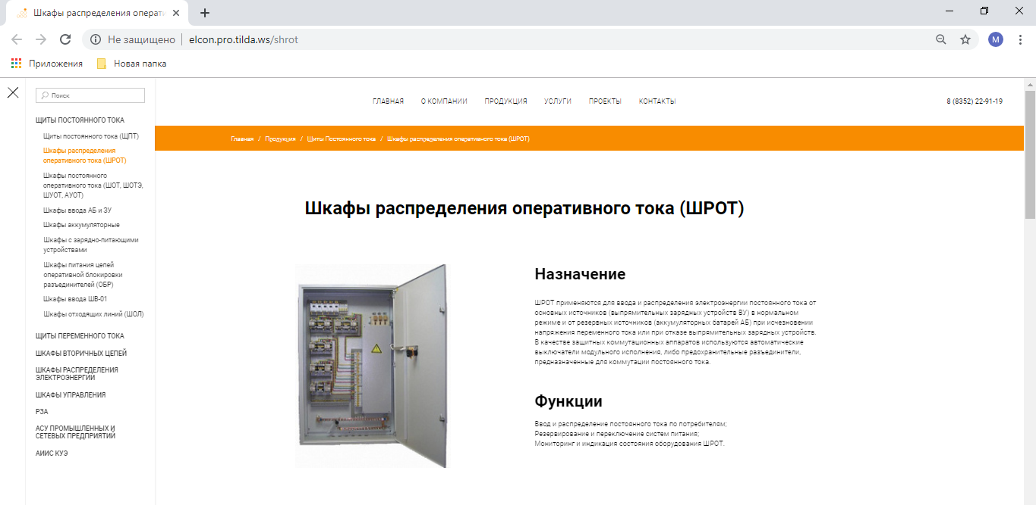

Главная страница в Internet Explorer

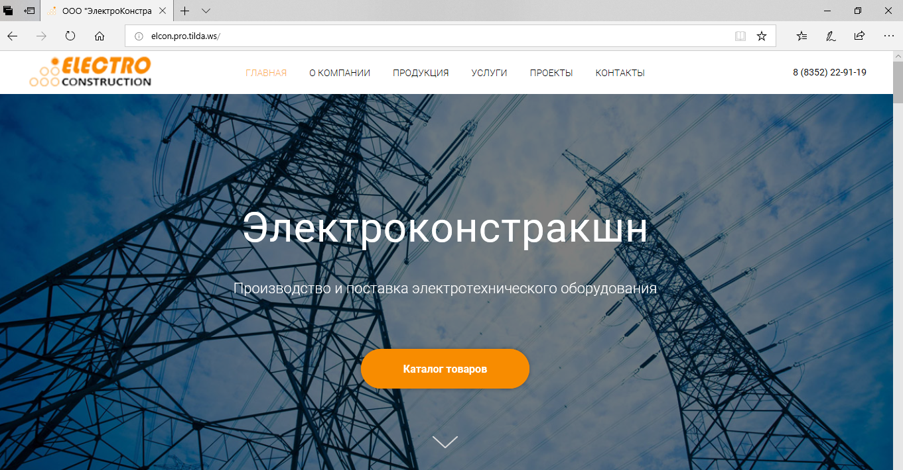

Страница Продукции в Internet Explorer